Chap23 프로세스 구조

**@프로세스와 컨텍스트 스위칭**

: A B ps가 돌아갈 때 스케쥴러에 있어서 두 위치가 바뀔 때

* 프로세스 구조 deep dive 상세히 알아야합니다.

파이썬 : 인터프리터 언어 따로 실행파일이 생성되지 않는다.

C++이 컴파일 된다는 점에서 차이

1. 먼저 쉬운파이썬 코드 프로그램으로 예를 들어보면

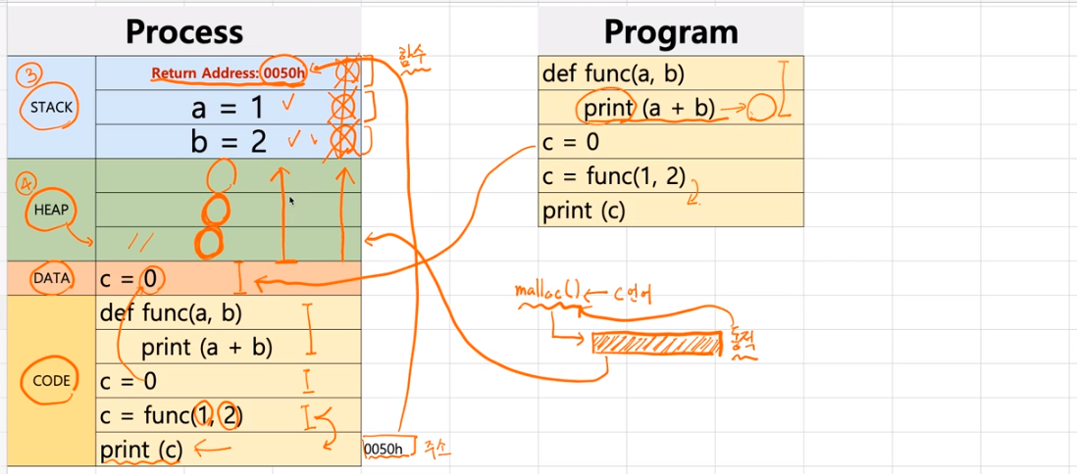

내부 메모리의 상황은

stack에서 함수 메모리 저장

heap에서는 동적으로 따로 지시할 때 동적으로 할당

data는 입력값 메모리

code는 코드 메모리

C++에서 이 상황을 보자

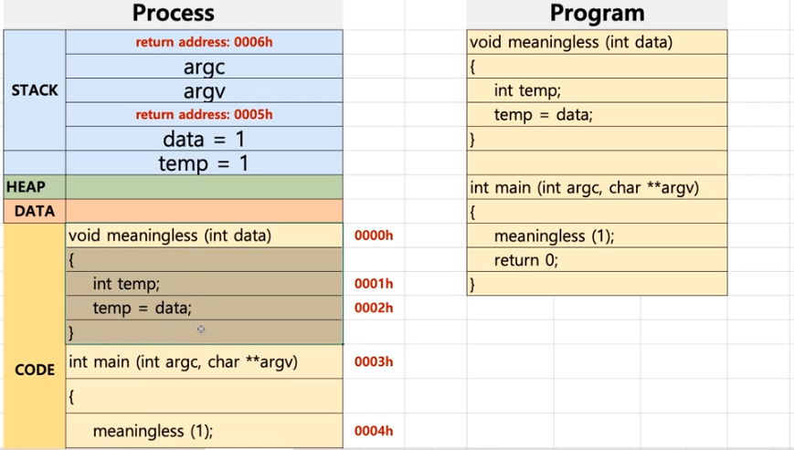

Stack 에는 argc argv 값도 들어간다.

함수 안에서 또 함수가 불려지는 건? 이것도 스택 메모리에 쌓는다

오 함수 재귀는 스택이었다.

stack이므로 temp=1부터 처리후 메모리에서 지운다.